博士后生活补贴服务指南

市人力资源和社会保障局
博士后生活补贴服务指南

一、适用范围
涉及的内容：申请博士后生活补贴
适用对象：个人
二、申请条件
1.申请人须为经全国博士后管理委员会批准，2019年6月3日（含）以后进入我市博士后工作站全职从事博士后研究的在站人员；
2.申请人须与我市博士后工作站设站单位签订事业单位聘用合同或企业劳动合同，并按规定在我市缴纳社会保险；
3．在站博士后生活补贴一般资助2年，对进站后承担国家重大科技项目、获中国博士后科学基金一等资助或省博士后科研项目择优资助一等资助的人员，可根据实际在站时间予以资助，最长不超过6年（含）。
三、申请材料目录
材料名称 | 材料形式 | 材料详细要求 | 必要性及描述 | 备注
《博士后生活补贴申请表》 | 原件 | 一份（需本人签名并加盖博士后工作站设站单位公章） | 必要
申请人身份证件 | 原件 | 一份 | 必要 | 1.中国国籍：身份证、军官证、港澳居民来往内地通行证或居住证、台湾居民来往大陆通行证或居住证；  2.外国国籍：护照。
联合培养博士后研究人员协议 | 原件 | 一份 | 必要 | 申请在站2 年以后生活补贴的在站人员,若该材料仍在有效期内,则无需再提交
《博士后研究人员备案证明》 | 原件 | 一份 | 必要 | 申请在站2 年以后生活补贴的在站人员,若该材料仍在有效期内,则无需再提交。
开题审核表 | 原件 | 一份 | 必要
与本市博士后工作站设站单位签订的事业单位聘用合同或企业劳动合同 | 原件 | 一份 | 必要 | 申请在站2 年以后生活补贴的在站人员,若该材料仍在有效期内,则无需再提交。
承担国家重大科技项目、获中国博士后科学基金一等资助或省博士后科研项目择优资助一等资助证明 | 原件 | 一份 | 非必要（申请在站2 年以后生活补贴的在站人员需提供）
社会保险参保证明 | 原件 | 一份（须由本市博士后工作站设站单位参保，且有1个月及以上的缴费记录） | 必要 | 可通过系统自动获取的，通过系统自动获取，不能通过系统自动获取或数据不全的，则需申请者提交，申请人也可通过浙里办、杭州办事服务、支付宝等 APP 、杭州市社会保险网上办事大厅（http://wsbs.zjhz.hrss.gov.cn）等网站下载参保证明。
四、申请接收
（一）申请方式：现场申请（申报系统完成开发后，通过网上申请）
（二）联系电话：市、区、县（市）人力社保经办部门公布的联系电话
五、办理基本流程
申请—受理—审核—办结—送达
（一）申请人向杭州市和区、县（市）人力社保经办部门提出申请并提交申请材料，其中在市属设站单位从事博士后研究工作的，向市人才服务中心申请，在区、县（市）属设站单位从事博士后研究工作的，向区、县（市）人力社保经办部门申请；
（二）人力社保部门收到申请材料后完成受理工作。申请材料不齐全或不正确的，退回并一次性告知所需补正的材料；不符合受理条件的，告知不予受理的理由并退还材料；
（三）人力社保部门在承诺时限内办结，并将办结结果反馈给申请人。
六、办理方式
现场办理（申报系统完成开发后，通过网上办理）
七、办结时限
自受理申请之日起5个工作日
八、办理结果
准予补贴
九、结果送达
（一）送达时限：自作出办理结果之日起1个工作日内
（二）送达方式：电话告知（申报系统完成开发后，通过网上送达）
十、咨询途径
市、区、县（市）人力社保经办部门公布的咨询电话、现场经办窗口、网站等
十一、办公地址和时间
（一）市、区、县（市）人力社保经办部门公布的具体办公地址
（二）市、区、县（市）人力社保经办部门公布的具体办公时间
十二、其他注意事项
（一）国内博士后进站时间以全国博士后管理委员会出具的《博士后研究人员备案证明》落款时间为准，出站时间以全国博士后管理委员会出具的《博士后证书》注明的出站时间为准。国(境)外从事博士后研究工作的，进出站时间分别按中国驻外使(领)馆教育(文化)处(组)出具的《留学回国人员证明》注明的注册入学日期和毕(结)业日期为准。
（二）在站2年生活补贴一次性拨付，在站2年以后的生活补贴应重新提出申请。退站人员应按在站时间确定补贴金额并主动退回剩余经费。
（三）博士后生活补贴将通过预算单位以授权支付形式委托杭州银行(杭州人才服务银行)代发,并直接拨付到个人账户。申请人员在收到准予补贴办理结果后，需10个工作日内到杭州银行指定网点办理一张人才卡，人才卡办结后，发放博士后生活补贴。已办有杭州银行借记卡的，无需再办理杭州银行人才卡，申请人可在现场提交申请材料时提出使用现有杭州银行借记卡发放补贴补助，并登记杭州银行借记卡卡号等信息，人力社保经办部门在委托杭州银行代发时，杭州银行自动将本借记卡标记为补贴补助发放卡并将补贴补助发放至该借记卡收款账户。
杭州主城区（上城、下城、拱墅、江干、西湖、滨江、钱塘新区）所有杭州银行网点均可办理杭州银行人才卡，其他区、县（市）杭州银行受理网点为：
序号 | 区域 | 网点名称 | 网点地址
1 | 萧山区 | 萧山支行 | 萧山区金城路419-425号
2 | 萧山区 | 萧山城厢支行 | 萧山区城厢街道育才路395-397号
3 | 余杭区 | 余杭支行 | 余杭区南苑街道世纪大道西100号
4 | 余杭区 | 海创园支行 | 余杭区文一西路998号18幢112、113室
5 | 富阳区 | 富阳支行 | 富阳区文教路26-1号
6 | 临安区 | 临安支行 | 临安区万马路255号
7 | 临安区 | 临安钱王小微企业专营支行 | 临安区钱王街528号
8 | 桐庐县 | 桐庐支行 | 桐庐县迎春南路177号
9 | 建德市 | 建德支行 | 建德市新安东路659号
10 | 建德市 | 建德新安江小微企业专营支行 | 建德市新安路70号
11 | 淳安县 | 淳安支行 | 淳安县千岛湖镇新安东路1号
受理网点或网点地址如有变动，请以杭州银行实际变动为准，杭州银行人才卡办理咨询电话：0571-95398。
（四）市和区、县（市）人力社保经办部门地址和联系电话
市和区、  县（市） | 经办部门 | 联系地址 | 联系电话
市本级 | 市人才服务中心高级人才评荐处 | 下城区东新路155号杭州人才市场4楼F404 | 85163899
上城区 | 上城区人力社保局人才开发科 | 上城区鲲鹏路366号东楼910室 | 87806760
下城区 | 下城区人才市场管理办公室 | 下城区白石巷318号北2楼 | 86552015
西湖区 | 西湖区人力社保局人才开发科 | 西湖区文三西路18号709办公室 | 89839736
拱墅区 | 拱墅区人力社保局人才开发科 | 北城街55号人防大厦11楼1118室 | 88259668
江干区 | 江干区人力社保局人才开发科 | 江干区广景弄6号 | 56135517
高新区（滨江） | 高新区（滨江）人力社保局人才开发管理科 | 滨江区丹枫路788号海越大厦21层2112室 | 87702542
萧山区 | 萧山区人力社保局人才开发科 | 萧山区金城路1558号715室 | 82630369
余杭区 | 余杭区人力社保局人才开发科 | 余杭区南苑街道南大街265号市民之家719 | 86223642
富阳区 | 富阳区人力社保局人才开发科 | 富阳区恩波大道1128号永和大厦1105室 | 63126963
临安区 | 临安区人力社保局人才开发科 | 临安区锦城街道临天路1863号1号楼302室 | 63722504
钱塘新区 | 杭州钱塘新区社会发展局人才事务科 | 下沙金沙大道600号下沙管委会433办公室 | 82987527
桐庐县 | 桐庐县人力社保局人才开发科 | 桐庐县云栖中路828号 | 64217631
建德市 | 建德市人力社保局人才开发科 | 建德市新安江街道国信路108号明珠商务大厦五楼 | 64090276
淳安县 | 淳安县人力社保局人才开发科 | 淳安县千岛湖镇环湖北路375号 | 64819533
联系地址、联系电话如有变动，请以实际变动为准。
附录1
博士后生活补贴办事流程图

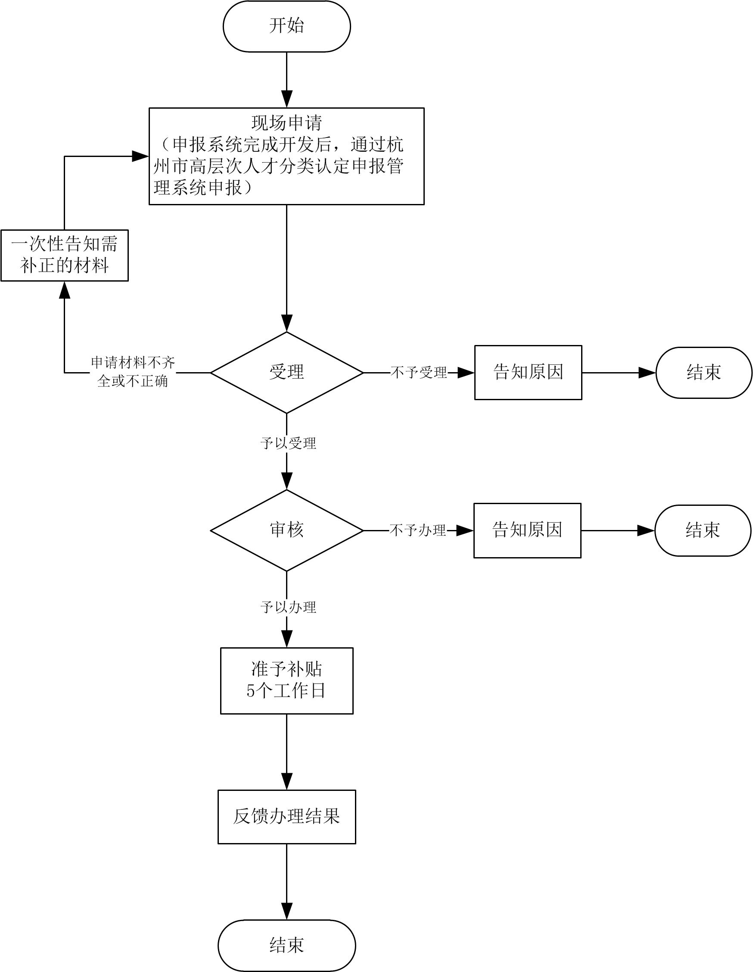

附录2
博士后生活补贴申请表
姓名 |  | 性别 |  | 国籍 | □中国国籍  □外国国籍
证件类别 | 中华人民共和国居民身份证  军官证  港澳居民来往内地通行证或居住证  台湾居民来往大陆通行证或居住证  外国国籍护照 |  |  | 证件号码
博士后工作站设站单位名称 |  |  |  | 博管会编号
研究课题 | 研究课题名称：  申请在站2 年以后生活补贴的在站人员,请勾选以下栏目：  □承担国家重大科技项目  □获中国博士后科学基金一等资助  □省博士后科研项目择优资助一等资助的人员 |  |  | 进站时间（《博士后研究人员备案证明》落款时间） | 年 月 日
申请补贴  经费 | □在站2年生活补贴人民币24万整  □在站2年生活补贴人民币29万元整 （国（境）外博士后）  □在站2年以后生活补贴: 年人民币 万元整（申请在站2 年以后生活补贴的在站人员） |  |  | 博士后联系电话（手机号码）
申请人  承诺 | 该申请表中提供的信息准确可信，因信息不实或提供虚假材料所造成的后果，本人承担一切法律责任。退站人员应按实际在站时间确定补贴金额并主动退回剩余补贴经费。  申请人签名：  申请日期： 年 月 日 |  |  | 设站单位  意见 | （盖章）  年 月 日

